T型波导

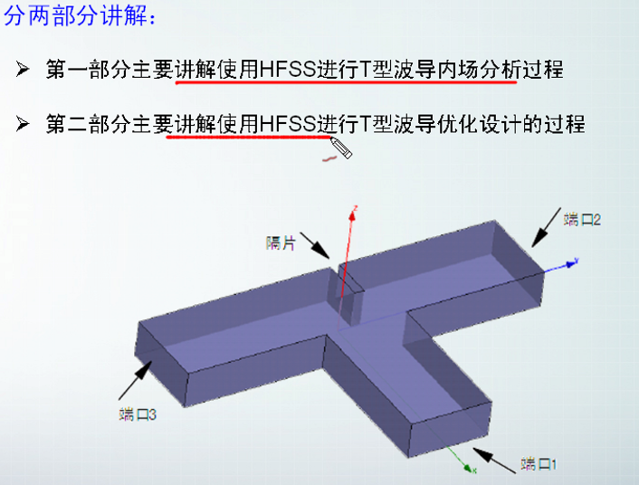

1. T型波导的内场分析和优化分析